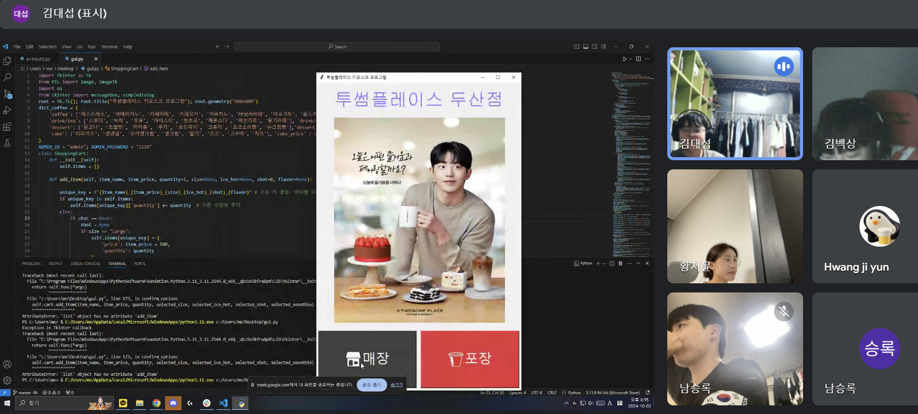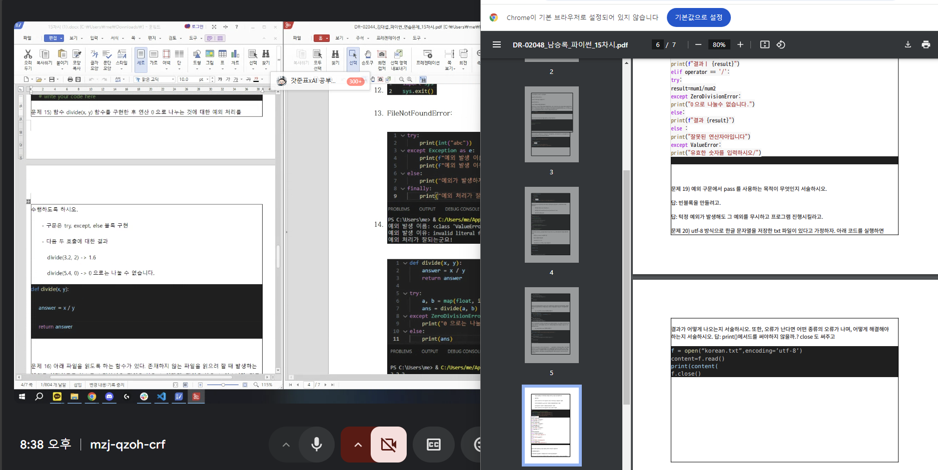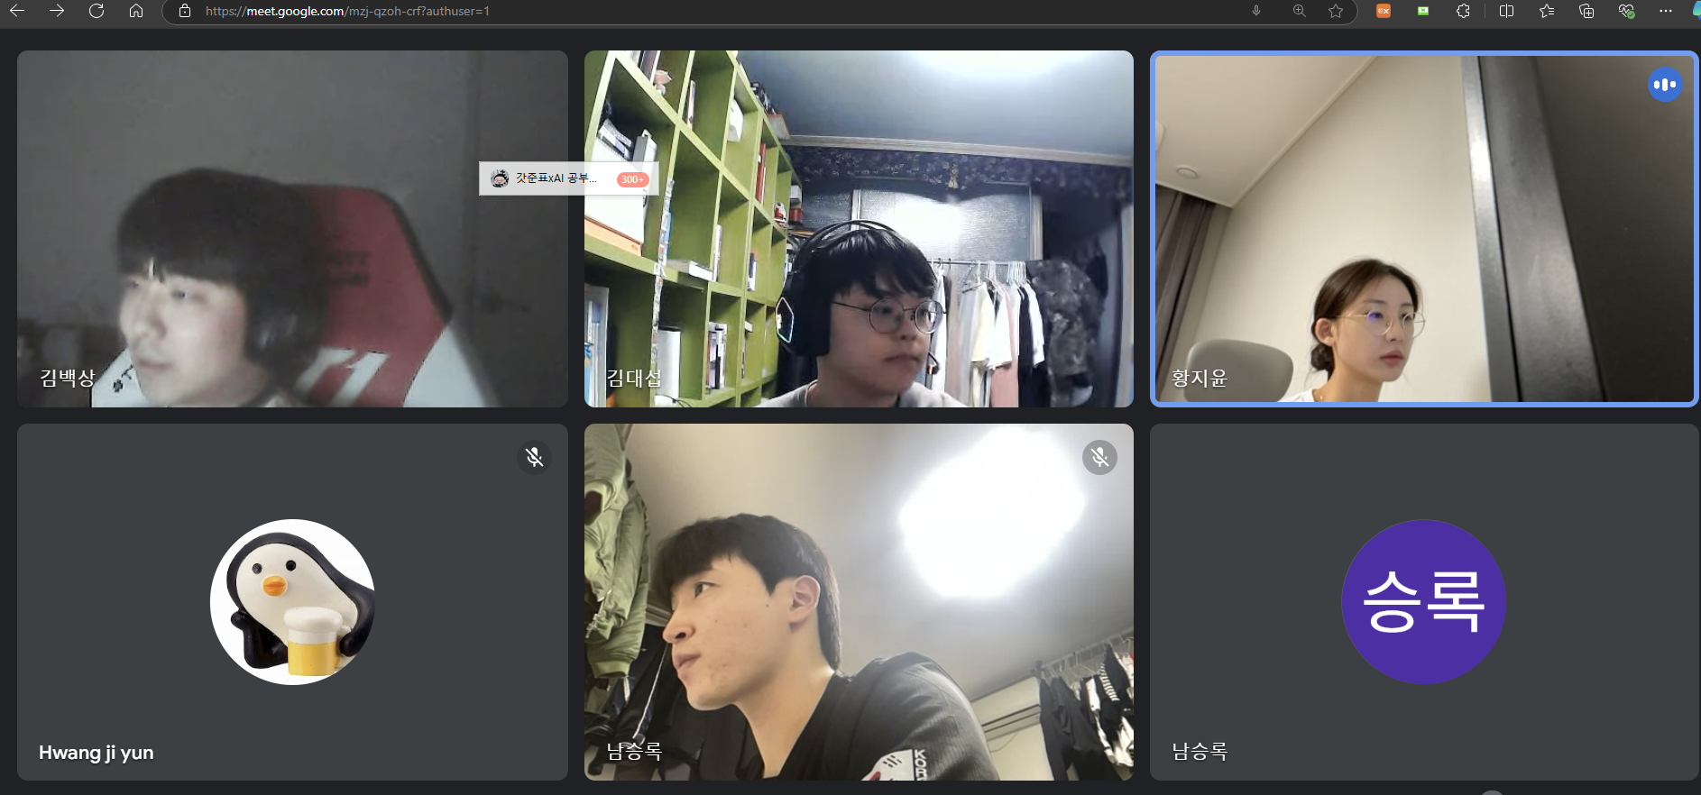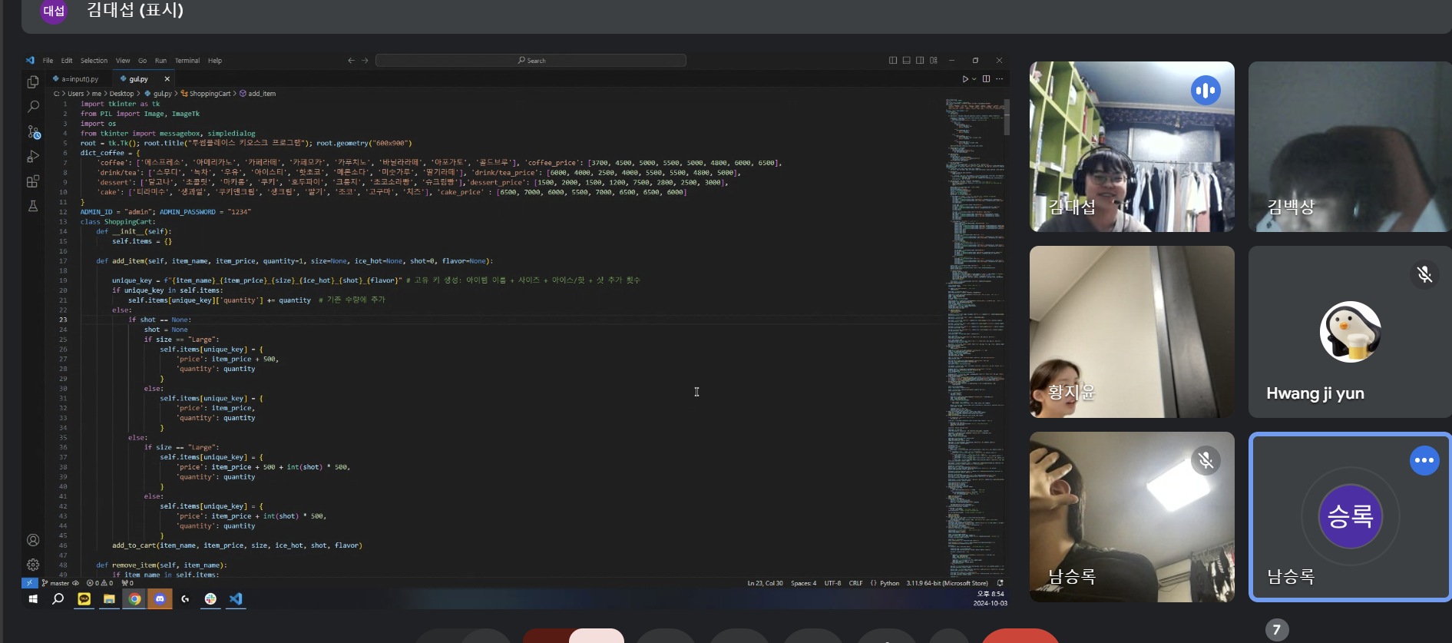

보고서 내용 :

이번주에 13차시에 배운 클라스부분을 복습했다. 모두다. 객체 지향 프로그램의 4대 특성에 속하지 않는 것은 병렬처리로 4대 특성에 속하지 않는다는 것을 알게 되었다. 그리고 간단한 car클래스를 정의하고, make,model,year이라는 세가지 속성을 포함하는 문제를 풀어보았고 여기서 –init__을 쓰는 사람도 있었고 하나하나 함수를 정의해서 푸는 사람도 있었다. 이번 스터디를 통해서 다형성의 개념을 잘알게 되었다. 하나의 메서드가 여러 클래스에서 다른 방식으로 사용되는것의 개념을 알게 되었다. 또한 상속을 받을 때, 부모 클래스의 메서드의 자식 클래스에서 재정의하는 것은 오버라이딩이라는 것을 직접 코드를 보면서 알게되었다.

또한 클래스를 게임에 접목해보면서 실질적으로 코드를 리뷰해보니까 시아가 정말 탁 트였다. 지윤님이 다음주까지 이 코드완성시키기로 하셔서 리뷰하기로 했다.